ТЕХНОЛОГИЧЕСКАЯ КАРТА № 13
краткосрочной образовательной практики
по формированию элементарных математических представлений
«Игры со счётными палочками»
для детей 6-7 лет

автор: Шушпанова Елена Викторовна
МАДОУ 34 ОСП 3
воспитатель 1 кв. кат.
Аннотация для родителей (основная идея доступная для понимания, четко и лаконично формулированная) | А вы знали, что при помощи счётных палочек можно не только учиться считать? Такие абстрактные обучающие средства – отличный инструмент для развития мышления детей. Вовлечь дошкольника в работу с палочками несложно. Заинтересуйте его игрой. Предложите своему ребёнку упражнения по заготовленным схемам или поиграйте с ним в логические игры. Развивается мелкая моторика, а так же они являются простым и в то же время универсальным пособием для разработки кистей рук и стимулирования интеллектуальных способностей одновременно.
Цель КОП, в том числе ТН | Изучить и закрепить знания о: цвете, счете, геометрических фигурах и буквах. Развивать мелкую моторику, а так же разработать кисти рук. Стимулировать интеллектуальные способности.
Количество часов КОП, в том числе ТН | 1 занятие, 30 минут
Максимальное количество участников | 2 человека
Перечень материалов и оборудования для проведения КОП, в том числе ТН | - Счетные палочки  - Схемы
Предполагаемые результаты (умения/навыки, созданный продукт) | Дети знают геометрические фигуры, могут самостоятельно по схеме выложить предложенный рисунок, знают буквы, могут самостоятельно придумать выложить задуманную фигуру или узор.
Список литературы, использованной при подготовке КОП, в том числе ТН. | - https://academy-of-curiosity.ru/matematika-i-logika/igry-so-schetnymi-palochkami-dlya-detej-5-7-let/  - https://myintelligentkids.com/schetnye-palochki-dlya-doshkolyat-eto-i-ucheba-i-igra

Тематический план занятий

Задачи | Деятельность педагога | Деятельность  детей | Предполагаемый результат
Тема: «Знакомство со счётными палочками»
- образовательная:  Вызвать интерес к игре  - развивающая:  Развивать творчество детей, эстетический вкус, аккуратность.  - воспитательная:  Воспитывать  усидчивость. | - Загадывание загадки  Начинаем мы считать:  Раз, два, три, четыре, пять...  Если пальцев не хватает,  Мне подружки сосчитают.  Их на парте разложу,  И любой пример решу. (Счетные палочки)  2. Сегодня мы с тобой познакомимся со счётными палочками  3. Смотри, чтобы тебе было интересно, и ты мог собрать различные фигуры, то тебе могут помочь в этом «маленькие помощницы», а называются они схемы.  4. Давай попробуем сделать, то, что тебе понравилось.  Тебе нужна помощь или ты самостоятельно сможешь сделать.  5. А теперь попробуй сам придумать и сделать фигуру из палочек, при этом не говорит, что задумал. | - Отгадывает загадку  - Рассматривает коробку, рассказывает какого цвета, считает, сколько палочек того или иного цвета  - Рассматривает схемы  - Самостоятельно или с помощью выкладывает рисунок по выбранной схеме.  5. Придумывает и выкладывает фигуру, а родитель пытается отгадать, что задумал и сделал ребёнок. | 1. Отгадал загадку  2. Познакомился со счётными палочками.  3. Рассмотрел и прочитал схемы, сосчитал сколько надо счётных палочек для выкладывания рисунка.  4. С помощью схемы выложил понравившуюся фигуру.  5. Придумал и сделал, то что задумал.

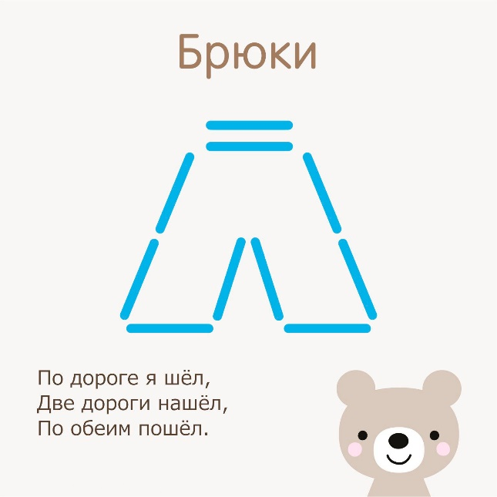
Приложения.
